Задача теплопроводности.

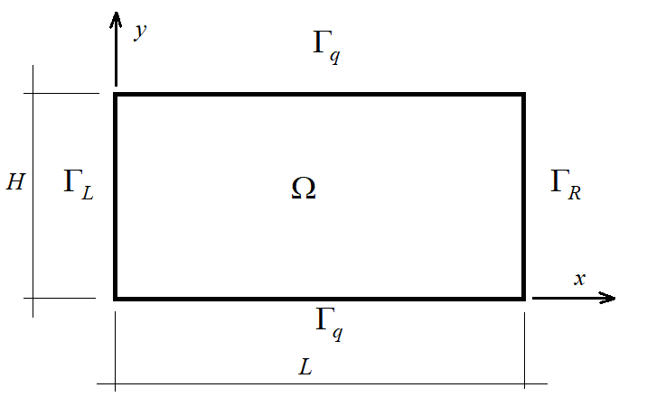
Рис.1 Расчетная область
- уравнение теплопереноса
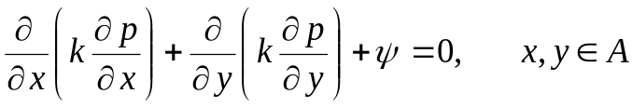 (1)
- граничные условия
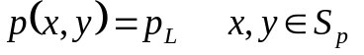 (2)
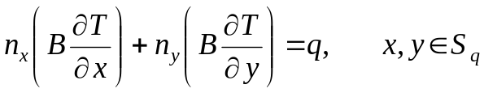 (3)
Пусть функция Грина 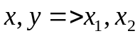

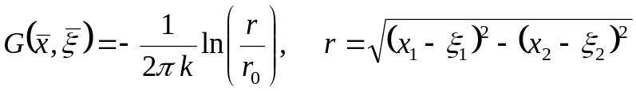 (4)
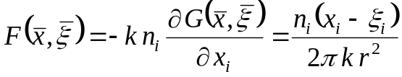 (5 a)
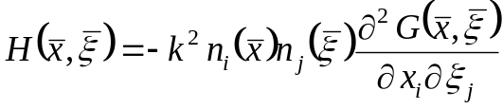 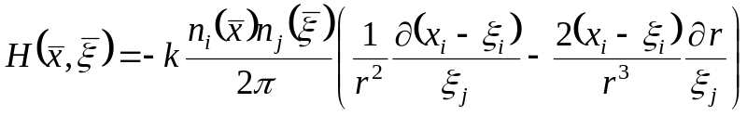 (5 б)

поток в направлении 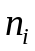 равен
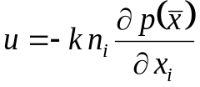 (6)
Основное ИТ прямого метода ГЭ
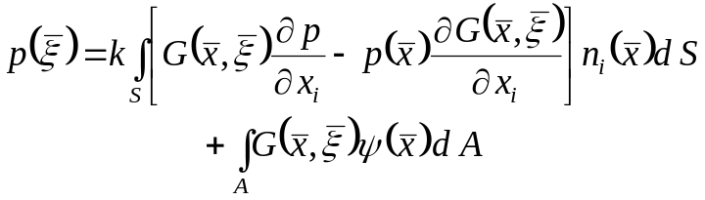 (7)
С учетом (4)-(6) получим для 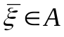
(8)
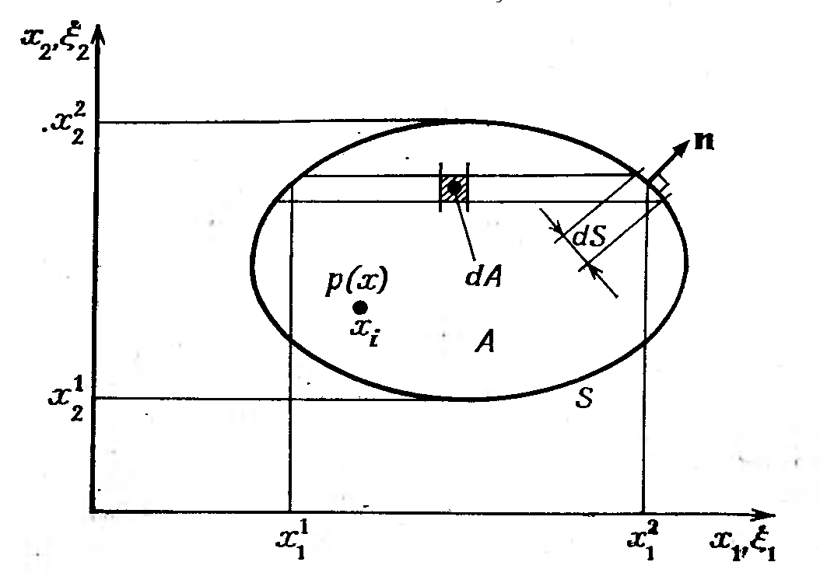
Дискретизация поверхностных и объемных интегралов

Если число граничных элементов равно N, число ячеек внутри области равно М, a и — номера их типичных представителей соответственно
(9)
, то тождество (3.35) для 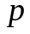 - го элемента на границе можно записать в виде
в матричное виде, уравнение можно переписать как
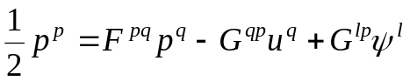 (10)
Или
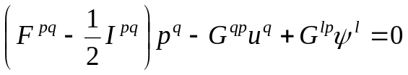 (11)
где 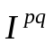 - единичная матрица, 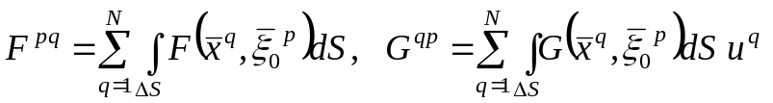
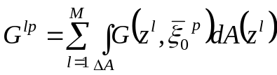.
Уравнение (11) целесообразно нормировать на 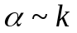 для того, чтобы элементы матричных коэффициентов при и были величинами одного порядка, а именно
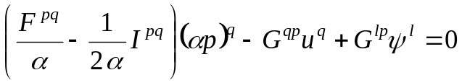 (11)

Подобная нормировка выполняется автоматически путем введения безразмерных переменных.

Вычисление значений потенциала и скорости во внутренних точках выполним по формуле (8) или
Или
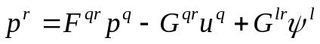 (12)
поскольку и известны необходимо только посчитать матрицы.
Из уравнения
(13)
получим
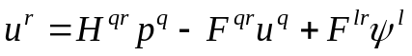 (14)

